**Manual de Usuario para la Web MyFamousHome(MyHome)**

Por Andrés Giraldo Arismendy

Técnicas de programación y laboratorio

Facultad de ingeniería

Universidad de Antioquia

**2024-1**

1. **Ingresar con usuario y contraseña:**
   1. Para ingresar con su usuario y contraseña, en la página principal, diríjase a la esquina superior derecha, ponga el cursor sobre la palabra “Cuenta” y posteriormente, cuando el menú desplegable se abra, de click donde dice “ingresar”

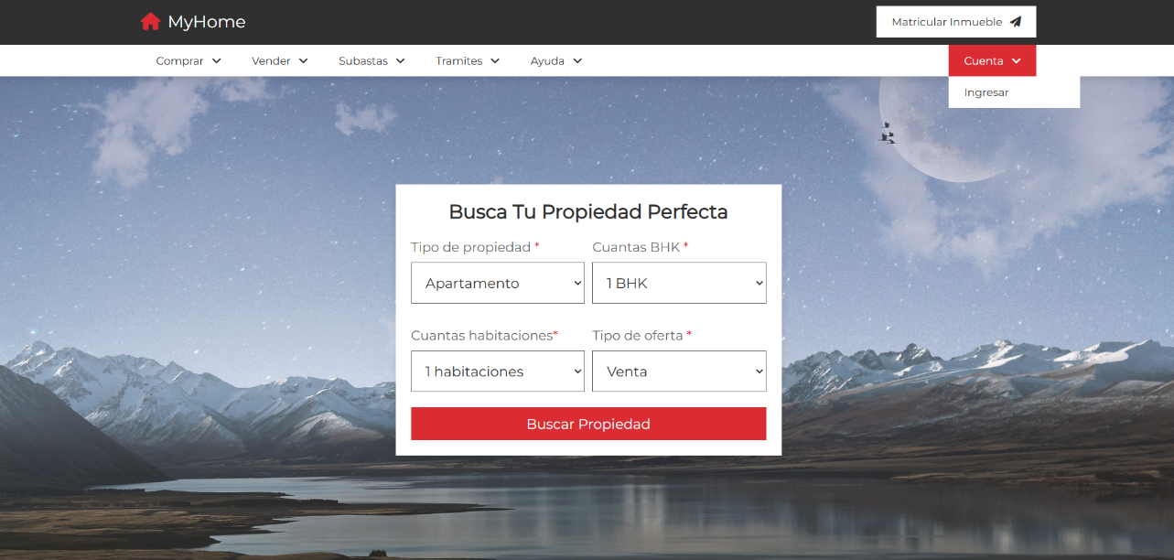

* 1. Después de haber dado click, será redirigido a esta página:

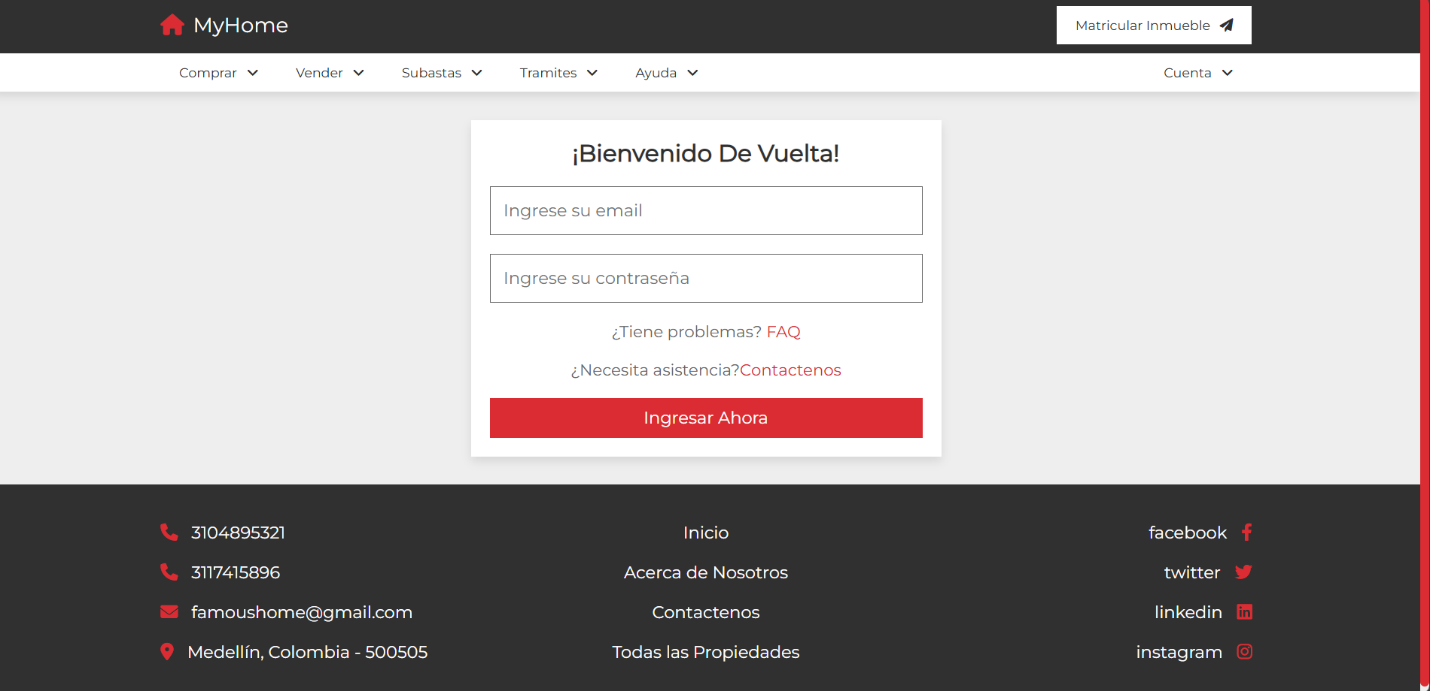

* 1. A continuación, diligencie los campos “Ingrese su email” con su correo electrónico que ha utilizado para su usuario en la web, y el campo “ingrese s contraseña” con la clave que haya asignado. Después, de click en ingresar ahora. Sera enviado a una página similar a la principal, pero ahora con todos los accesos desbloqueados:

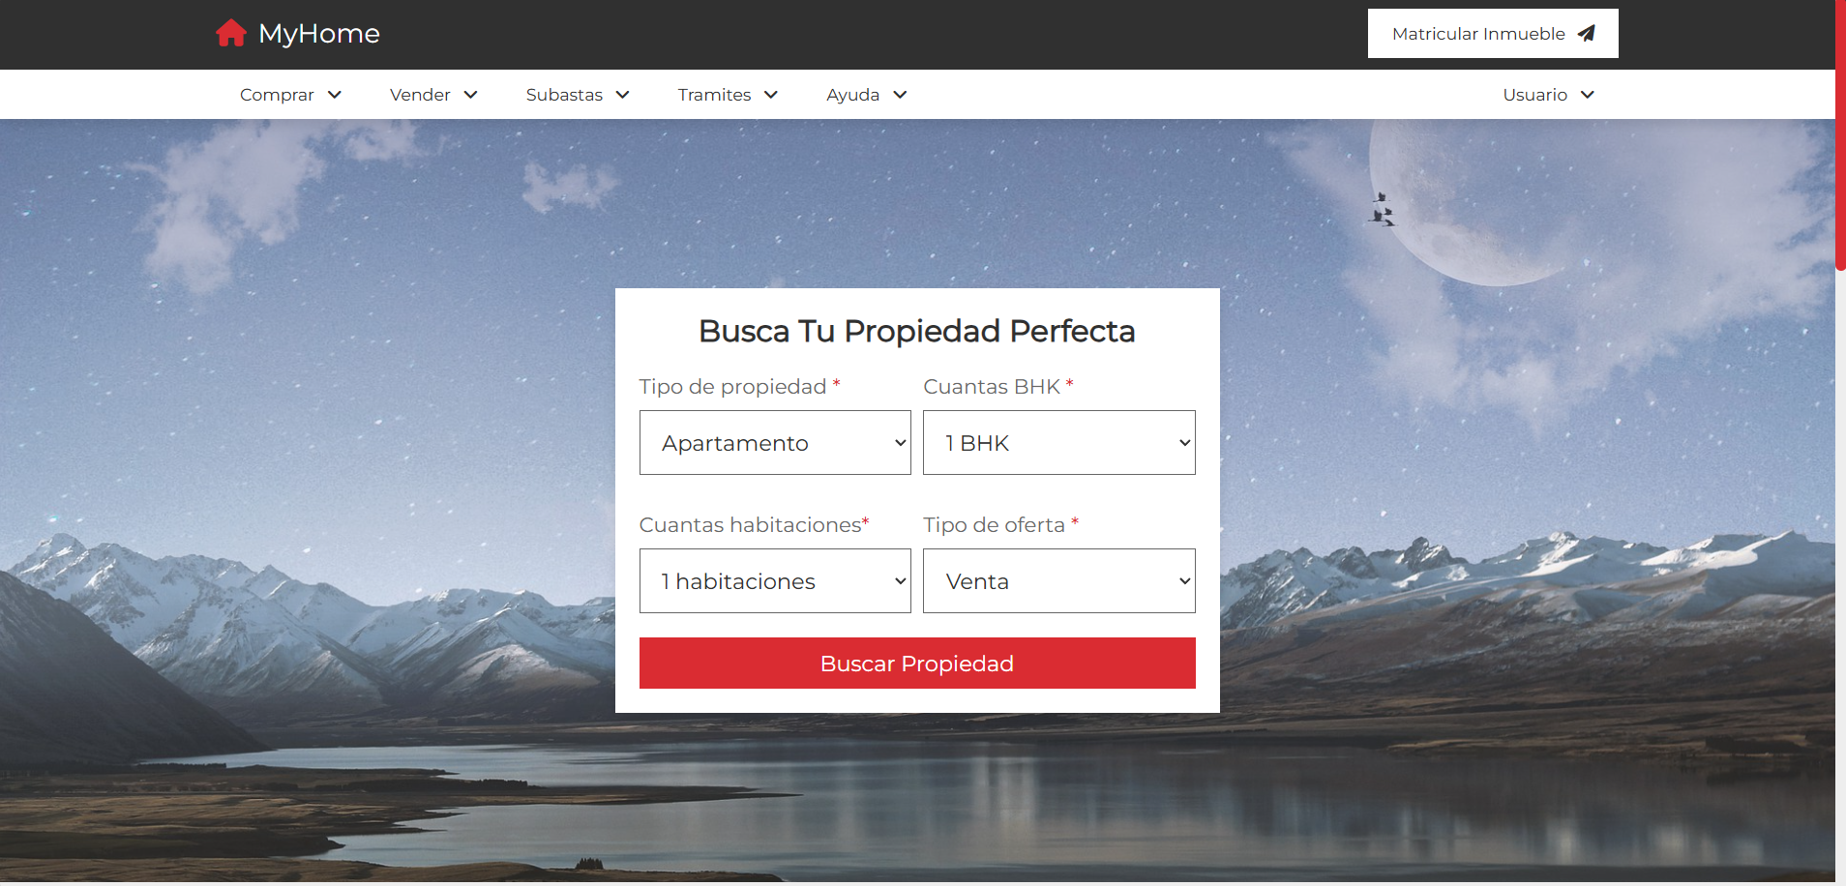

* 1. Si ve la pantalla anterior, significa que su Login ha sido exitoso, si en cambio, al haber hecho click en “ingresar ahora” fue enviado de vuelta a llenar el formulario, es debido a que ingreso mal los datos, o el usuario no existe.

1. **Buscar una propiedad:**
   1. Para este proceso se requiere tener una sesión activa, si no es el caso, por favor verifique le método numero 1 de este manual. Ahora, si desa buscar una propiedad, lo primero es darle al botón “Buscar propiedad” que se encuentra en el formulario que puede observar en el centro de la página:



* 1. Al haber Presionado el botón, usted fue redirigido a esta página:

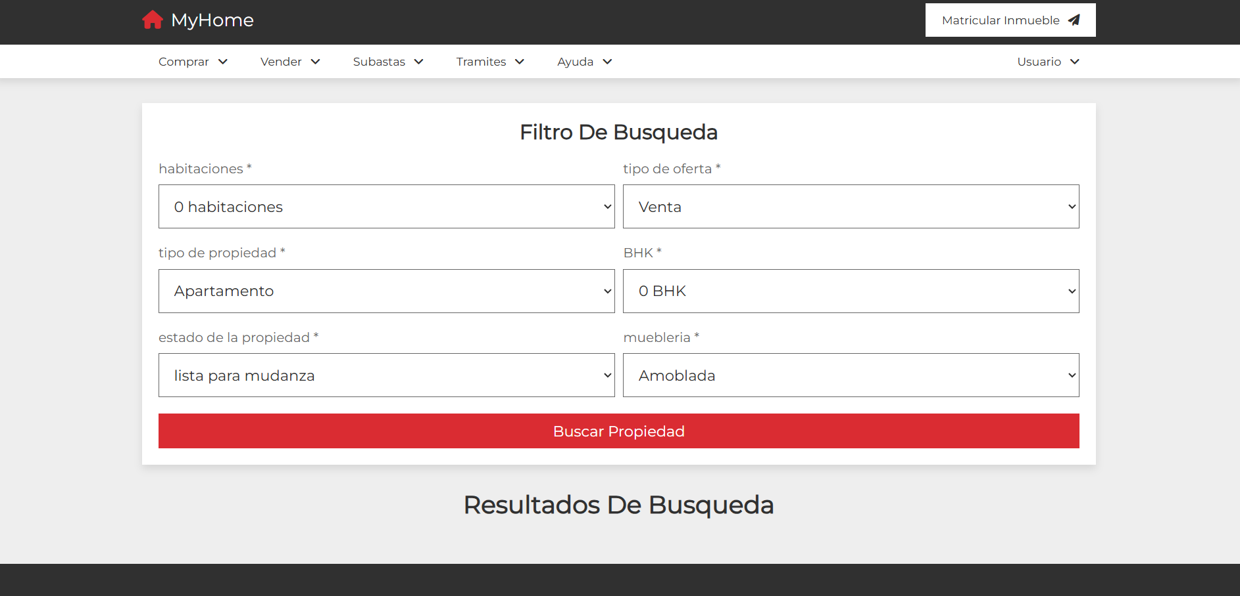

* 1. A continuación, rellene los campos según la propiedad que desea buscar, y justo después, presione Buscar propiedad. En “Resultados de Búsqueda” debería poder ver las propiedades que cumplen los criterios de búsqueda ingresados, en el caso de no ver nada, simplemente no hay ninguna propiedad con los criterios deseados disponible.

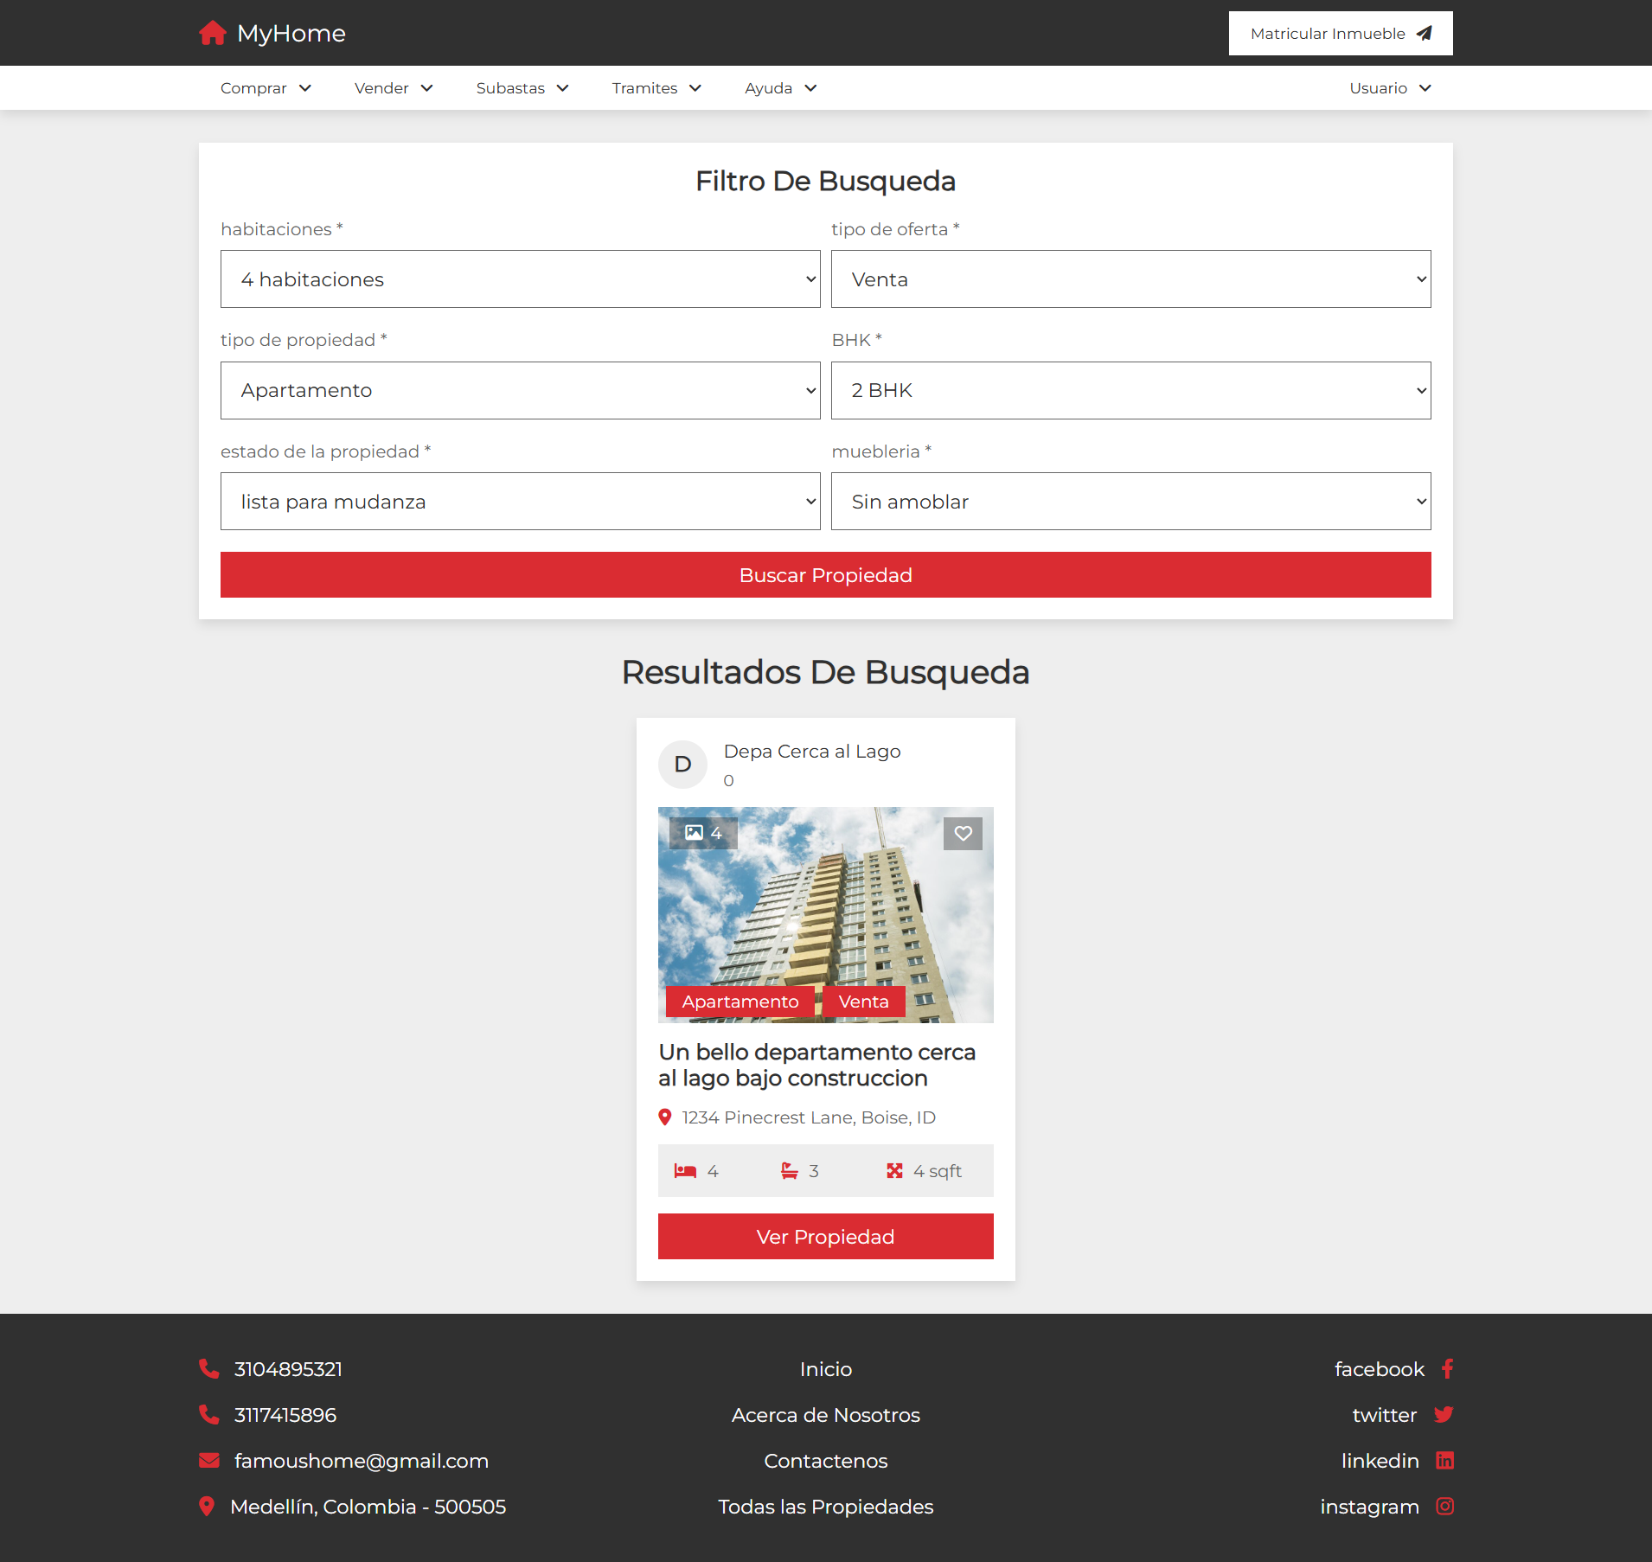

1. **Comprar propiedad**
   1. Si desea comprar una propiedad, primero, debe haber una sesión activa en la web, si no es el caso, por favor revise el paso 1 del presente manual. Si hay una sesión activa, lo primero que debe hacer es, si ya tiene a la vista la propiedad que le llama la atención, solo de click en “Ver propiedad”. Justo después, usted debería ser redirigido a los detalles de la propiedad:

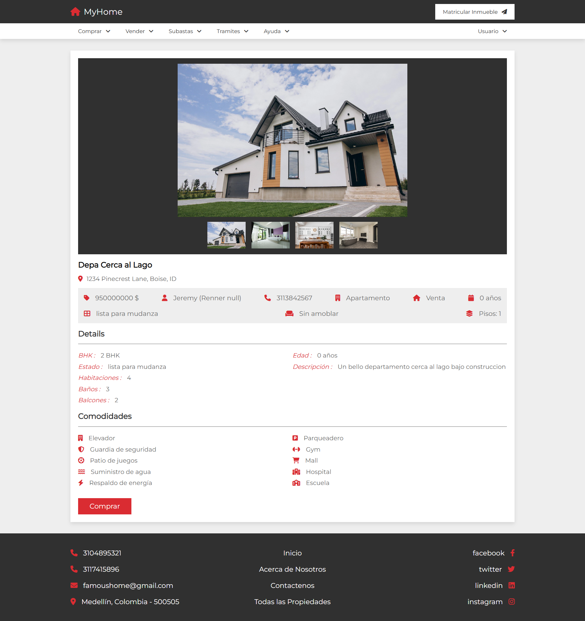

* 1. Si está seguro de su compra, solo debe dar click en “Comprar”, al hacerlo, será redirigido al banco:

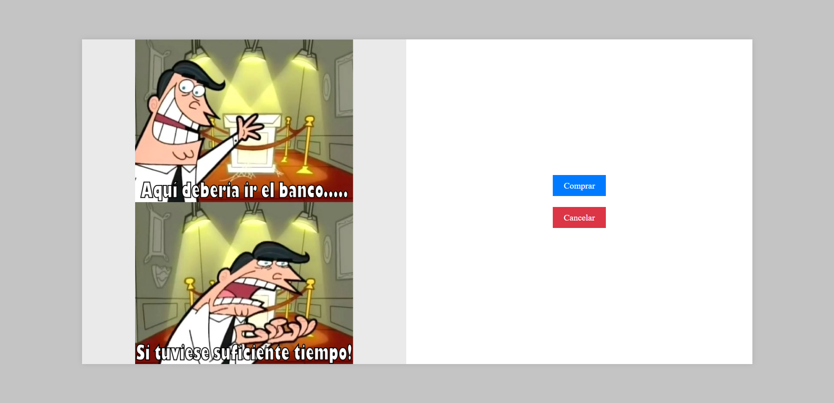

* 1. Después de diligenciar sus datos en el banco (en este caso, y para esta entrega, es solo darle a comprar), y de haber aceptado los requerimientos, automáticamente se hará la transacción, con 5% del monto como comisión para la empresa. Además, su transacción quedara guardada por seguridad en la base de datos.

Al hacer la compra, será redirigido a la sección “Mis propiedades” donde podrá ver su nueva compra:

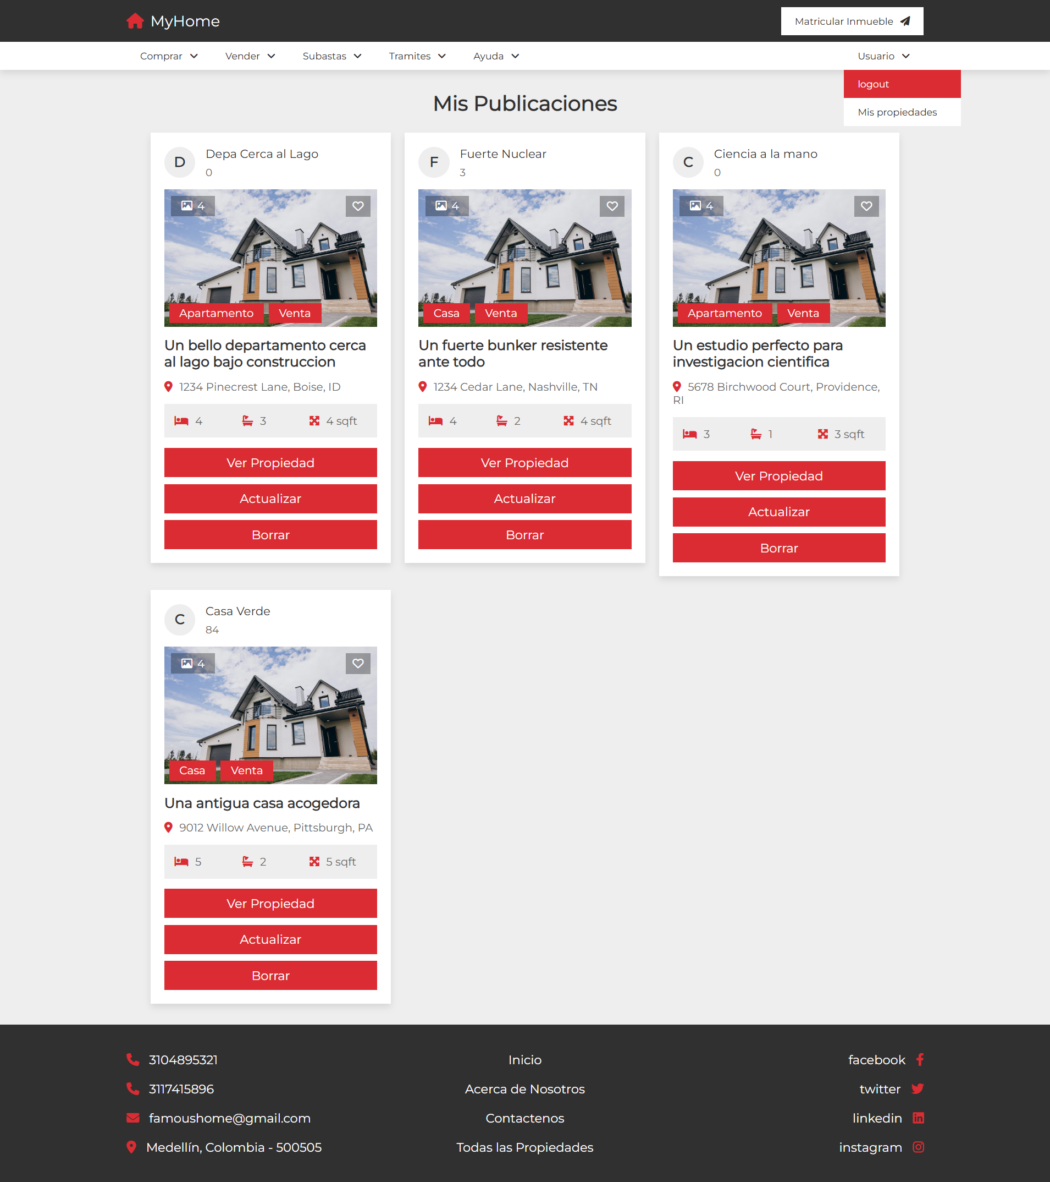

1. **Borrar Propiedad**
   1. Si desea eliminar alguna propiedad de sus publicaciones, y por consiguiente del sistema, solo necesita ubicarse en la sección de “Mis Propiedades”, donde podrá observar todas sus propiedades, dicha sección se encuentra en la parte superior derecha de la pantalla, ubique el puntero sobre la palabra “Usuario”, en el menú desplegado podrá ver la sección, a la cual deberá dar click. Identifique la propiedad que desea eliminar, de click en “Borrar”, luego en aceptar y listo:

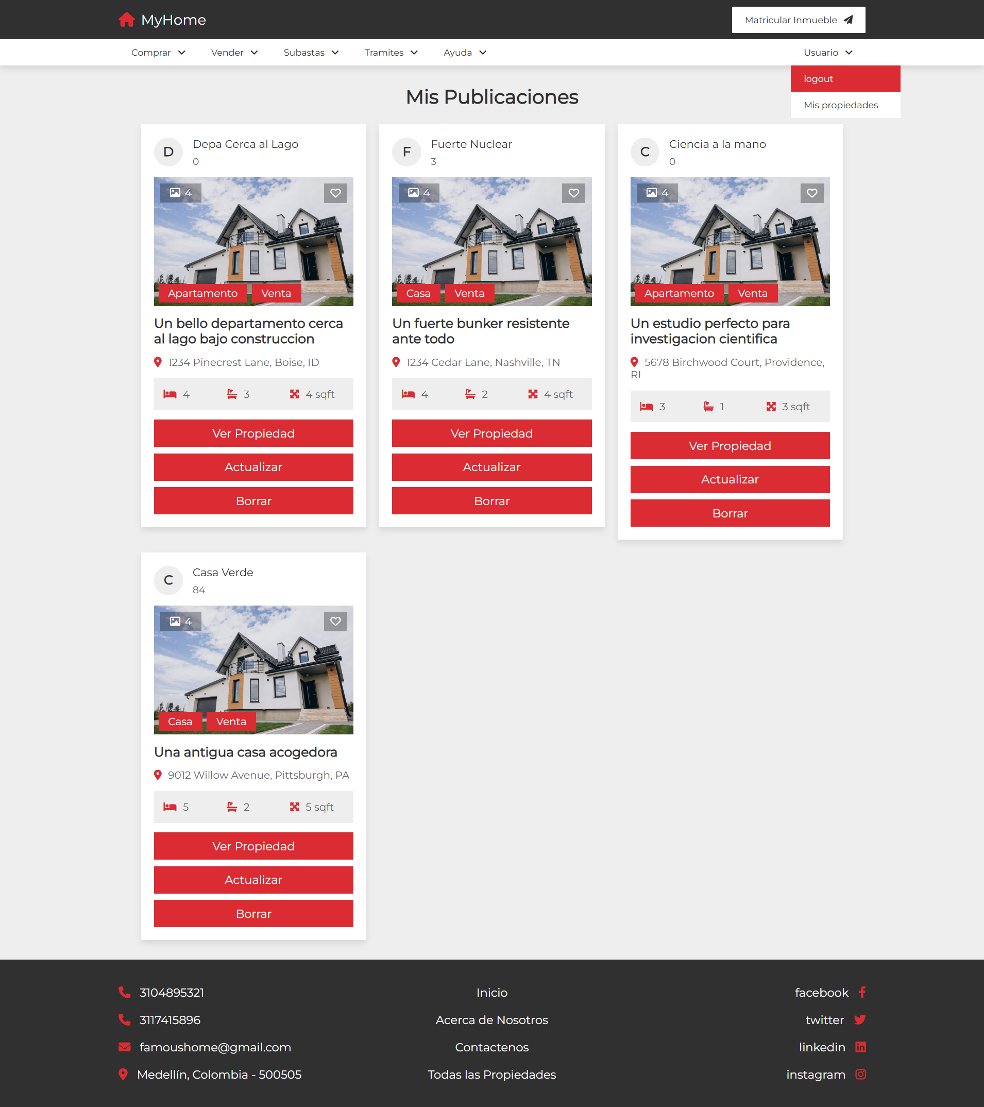

1. **Matricular Propiedad:**
   1. Si dese ingresar/matricular una propiedad para venta o subasta, lo primero que requiere es estar con su sesión activa, si este no es el caso, revise el punto 1 del presente documento. Con la sesión activa, usted deberá dirigirse a la parte superior derecha de la pantalla y dar clic donde dice “Matricular inmueble”, otra opción es ubicarse en donde dice “Vender” en el menú superior, cuando se despliegue el menú, vera la opción “Matricular Inmueble”:

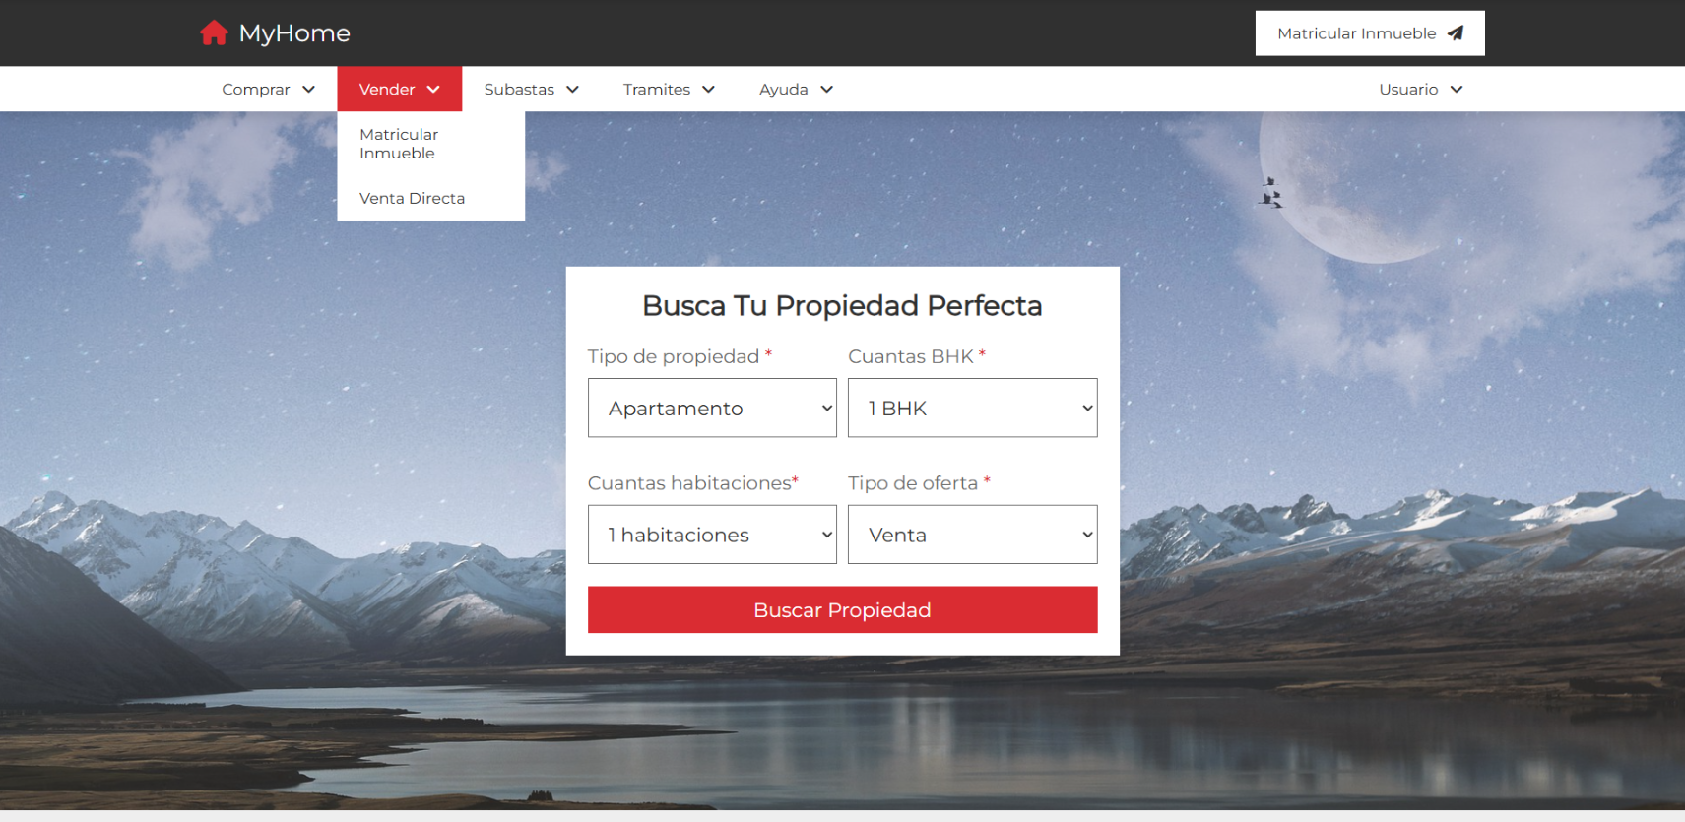

* 1. Justo después de dar click, usted será redirigido a la siguiente página:

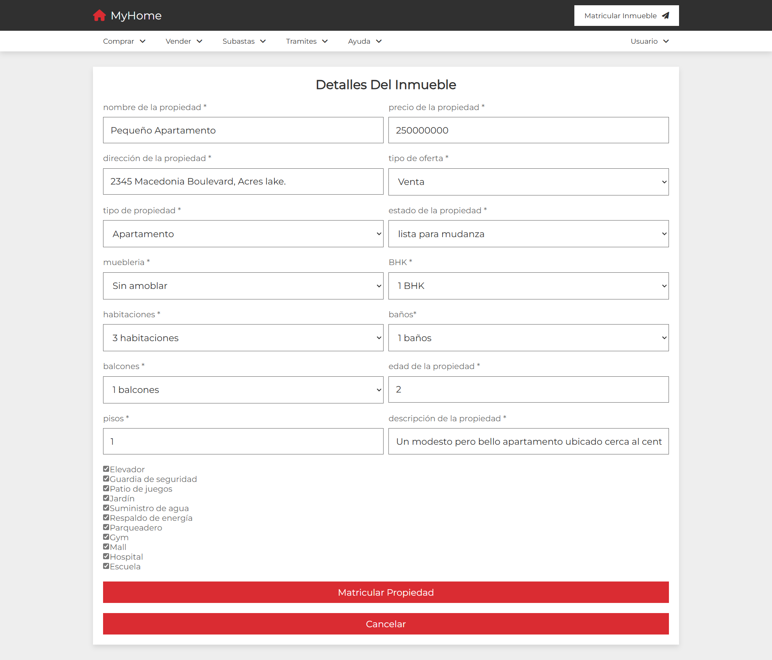

* 1. Rellene los campos con la información de su inmueble, cuando este seguro, presión “Matricular Inmueble”. Esto lo redirigirá a la sección “Mis Propiedades”, donde odra ver reflejada la propiedad que acaba de ingresar:

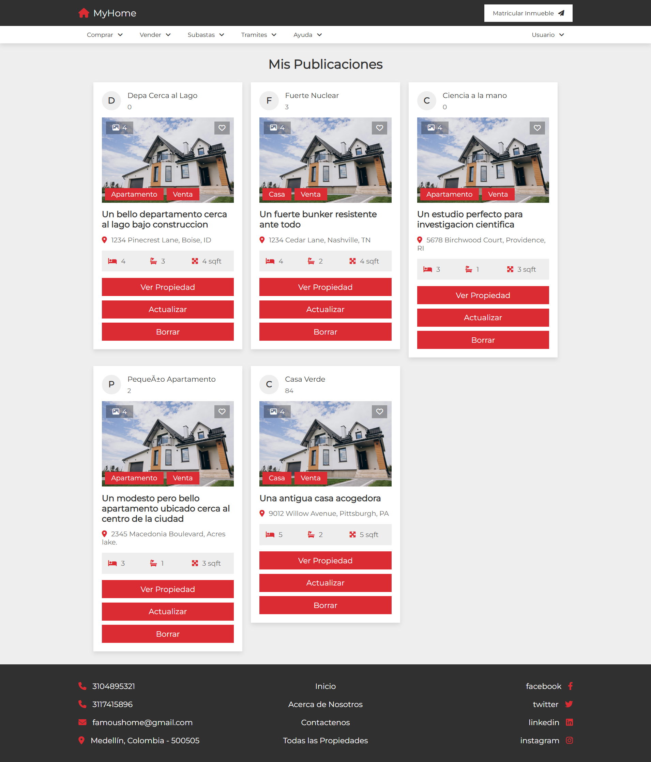

1. **Actualizar propiedad:**
   1. Para poder actualizar debe existir una sesión activa, si no es el caso, por favor diríjase al paso 1 del presente documento. Ahora, con la sesión activa, si necesita actualizar una de sus propiedades, como en nuestro caso que tenemos un error, debido a no se deben usar caracteres especiales, y la ñ cuenta como uno, lo que se debe hacer es dar click en el botón actualizar:



* 1. Al hacer click en actualizar, usted será redirigido a esta página:

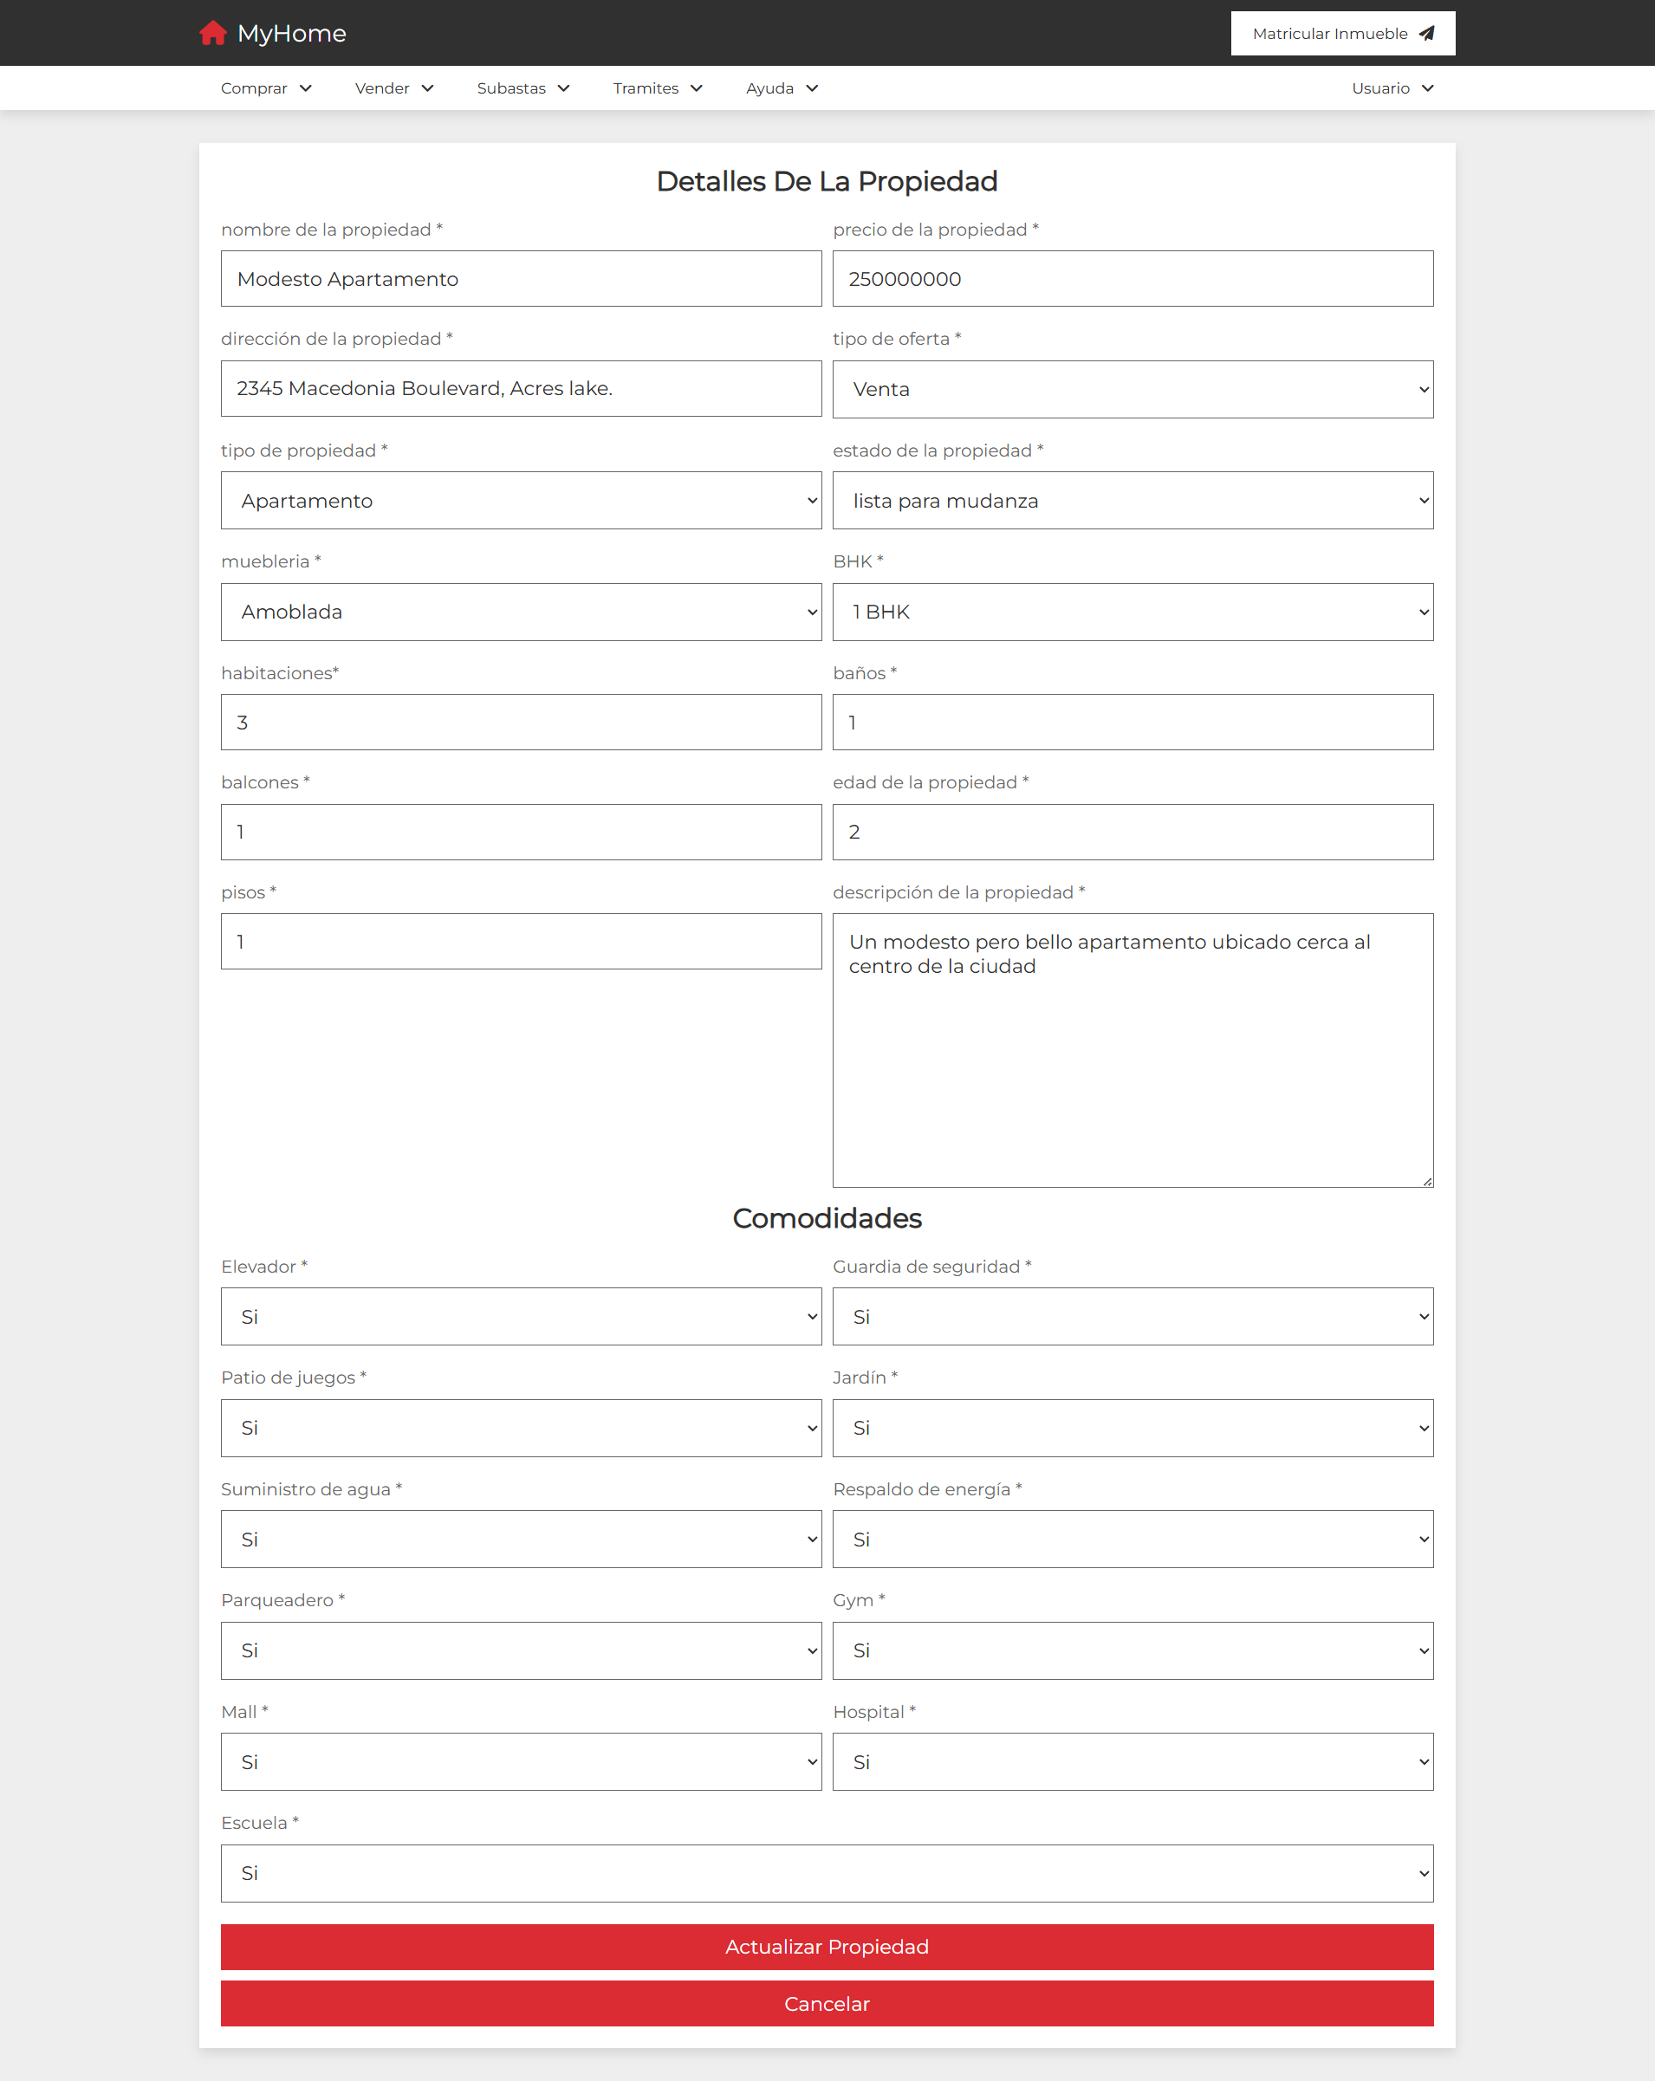

* 1. A continuación, diligencie los datos a modificar y luego de click en “Actualizar Propiedad”. Esto lo llevará a la sección “Mis Propiedades”, donde podrá ver reflejados los cambios realizados:

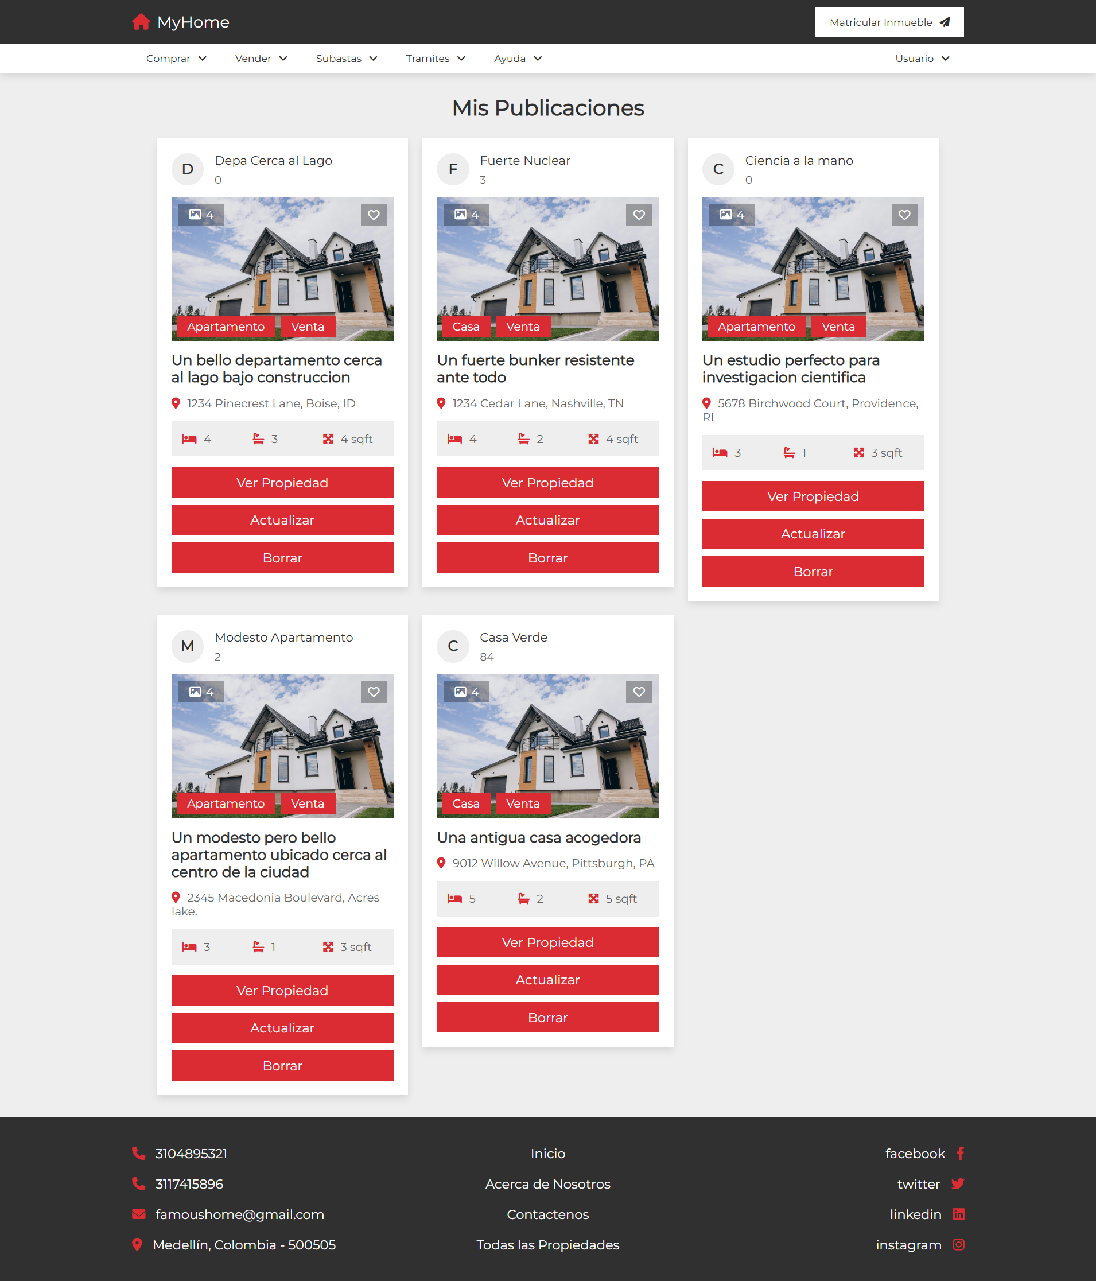

1. **Cerrar sesión**
   1. Si desea cerrar sesión, diríjase a la parte superior derecha de la pantalla, ubique el cursor sobre la palabra “Usuario”, en el menú desplegado encontrara la opción “Logout”:

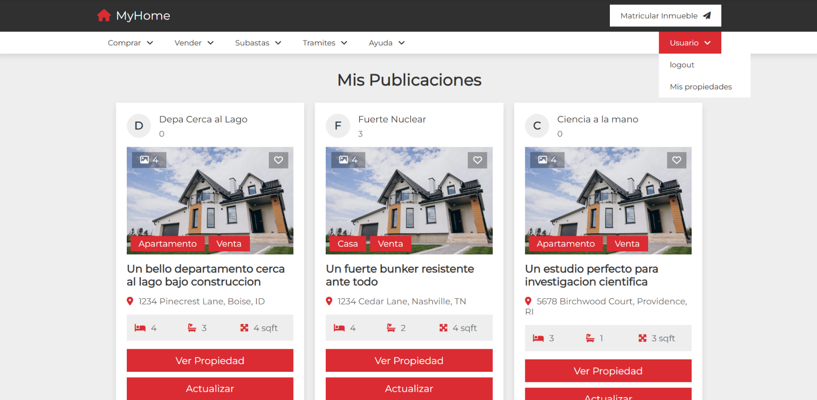

* 1. Al cerrar la sesión haciendo click en “Logout” usted será redirigido a la página principal:

